**Фотоотчет о проведении спортивного развлечения с детьми старшего дошкольного возраста**

**в рамках празднования Дня защитника Отечества**

**Провела: Родионова С.А., воспитатель**

**Цель:** Формирование интереса детей к двигательной активности.

**Задачи:** Формировать чувство уважения к Российской Армии; уточнить представления детей о родах войск; расширять и активизировать словарный запас; закрепить представления детей об особенностях военной службы (солдаты тренируются, чтобы быть сильными, умелыми; учатся метко стрелять, преодолевать препятствия, стимулировать двигательную активность; воспитывать в детях желание быть похожими на солдат и офицеров, желание служить в Российской Армии.

**Разминка для будущих воинов**

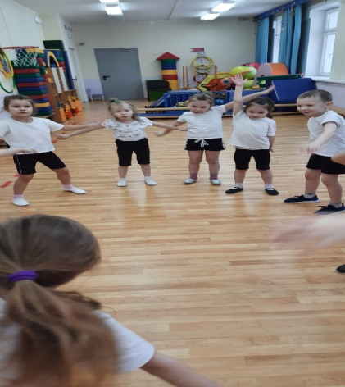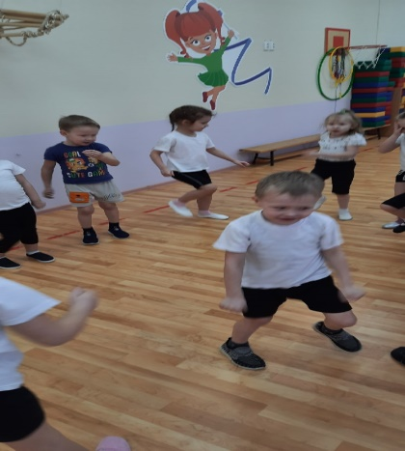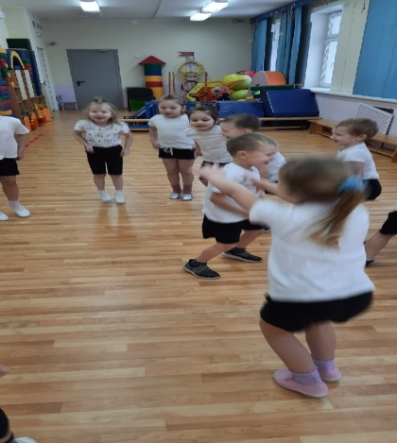

**Эстафета « Передай снаряд»**

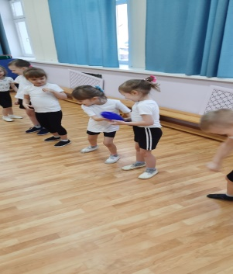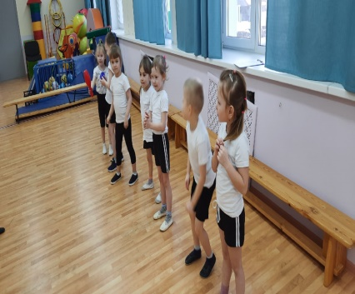

**Эстафета « Топкое болото»**

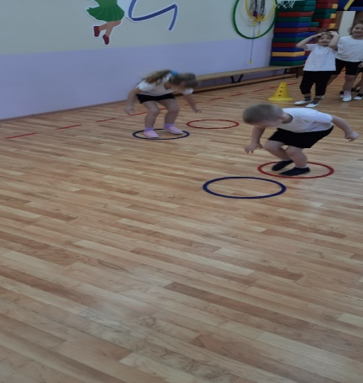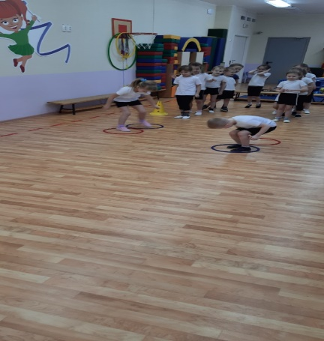

**Эстафета « Меткие артиллеристы»**

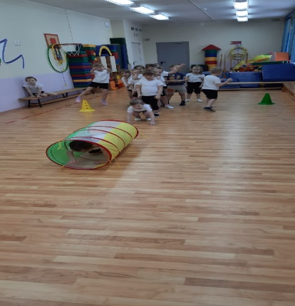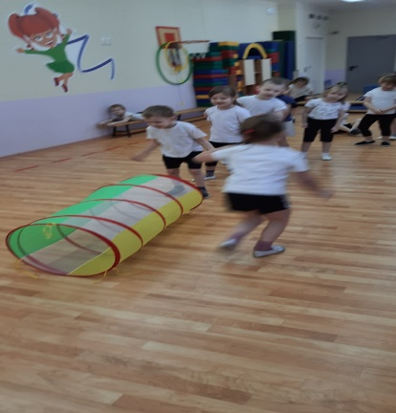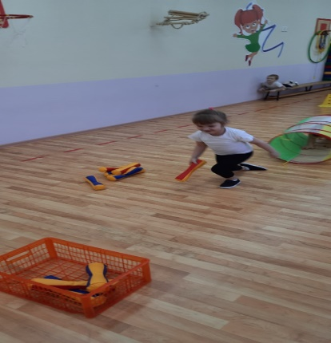

**Загадки**

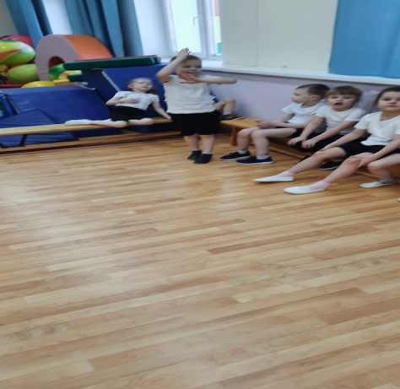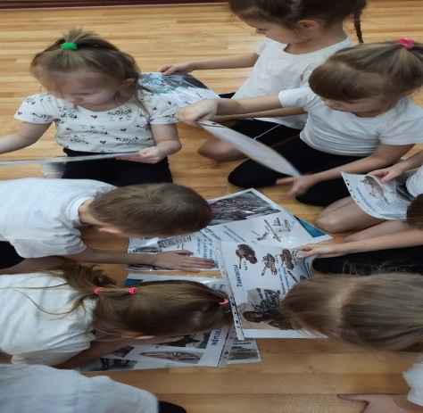

**Эстафета « Донеси, не урони»**

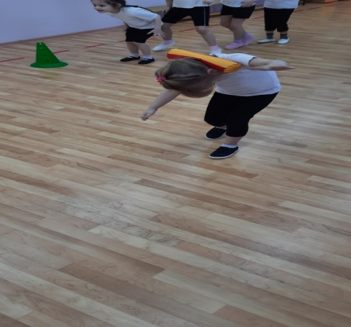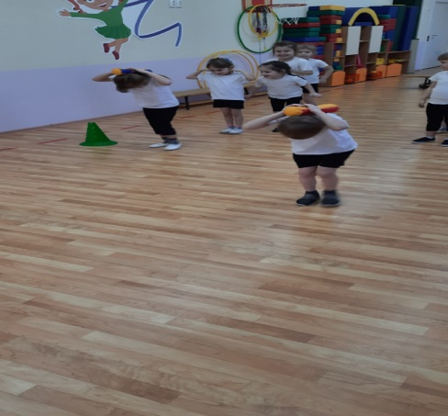

**Эстафета « Переправа»**

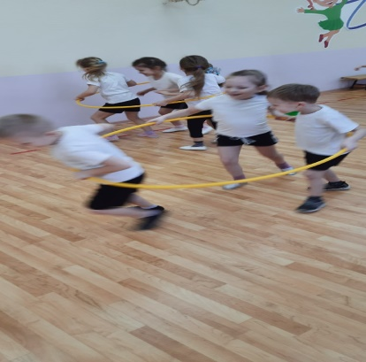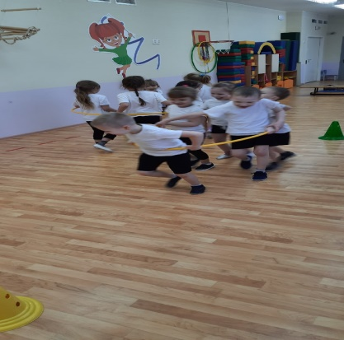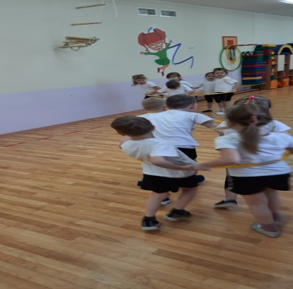

**Награждение**

